Для проигрывания файлов с форматом H264, в видеоплеере VLC необходимо выполнить следующие настройки.
- Заходим в раздел «Инструменты» - «Настройки»
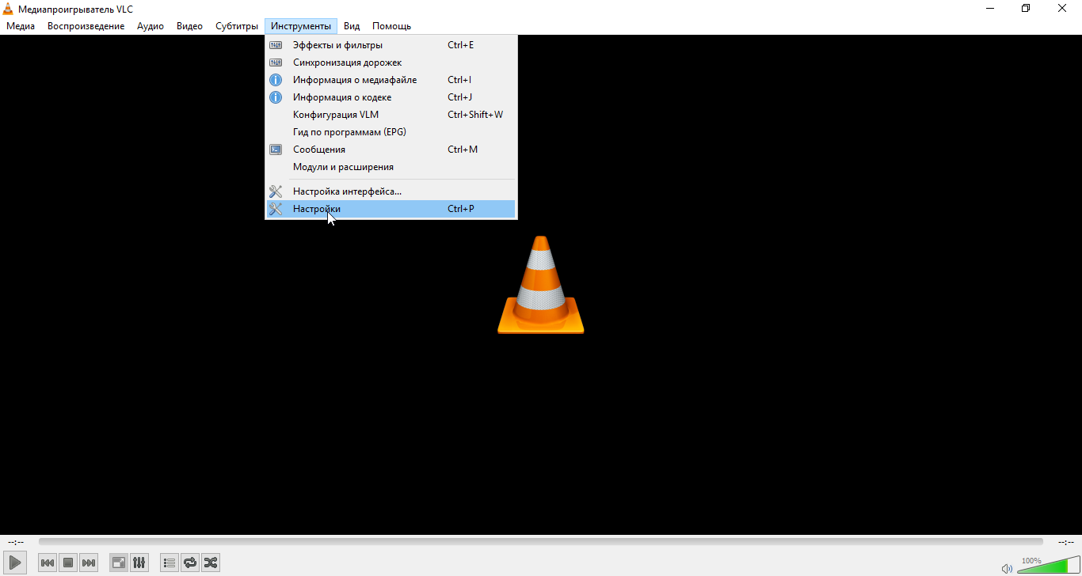
- Внизу окна «Настройки» есть выбор отображения типа настроек (простые или расширенные), нужно выбрать расширенные, ставим галочку возле параметра «все».
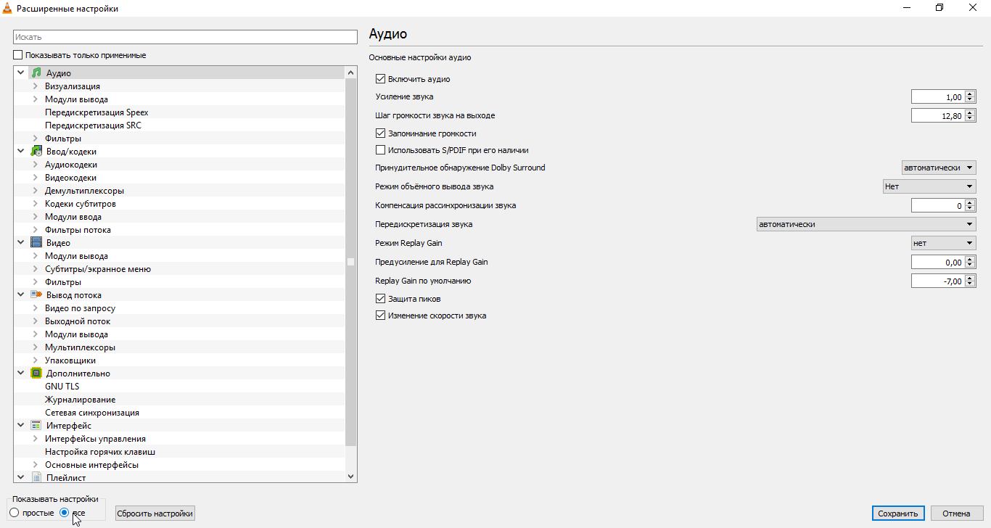

- Затем, сразу же всплывает окно с расширенными настройками, в этом окне, необходимо выбрать параметр «Демультиплексоры». Справа, в окне, в настройке «Модуль депультиплексора» нужно задать параметр «Демультиплексор видео H264». Далее нажимаем «Сохранить».
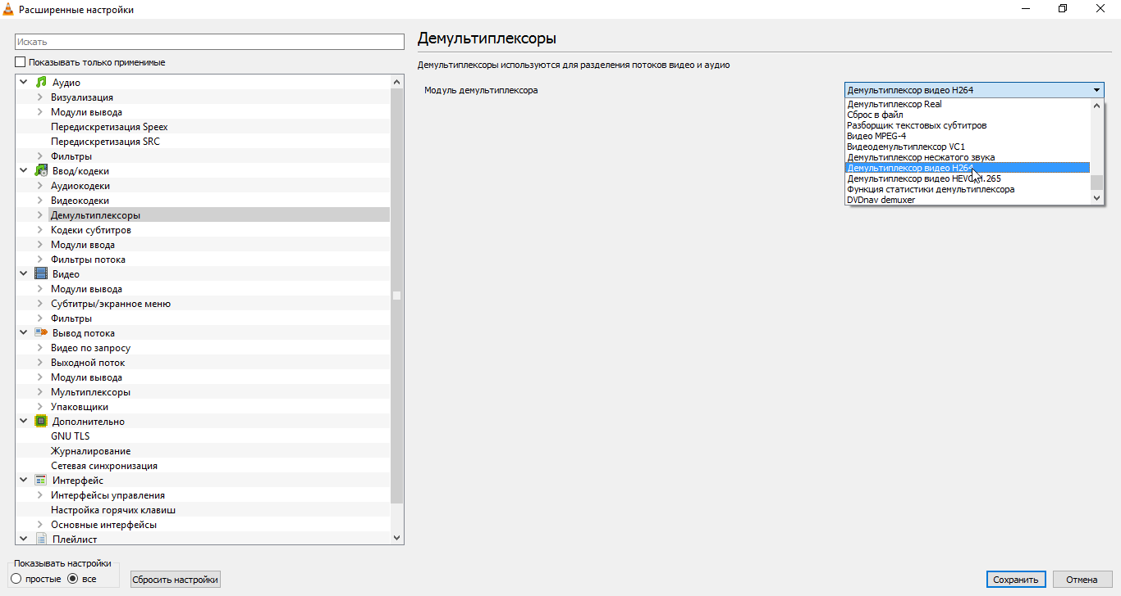
После заданных настроек можно воспроизводить видеофайлы с форматом H264.

